Osnovna šola Čepovan
Čepovan 87
5253 Čepovan

IZBOR UČBENIKOV, DELOVNIH ZVEZKOV IN POTREBŠČIN, KI JIH ZA ŠOLSKO LETO 2021/2022 PREDLAGA STROKOVNI AKTIV

1. RAZRED
 | naziv | predmet
 | Učna gradiva za prvo triado financira Ministrstvo za izobraževanje, znanost in šport. Gradiva boste brezplačno prejeli v šoli.
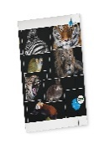 | MAPA A4, z elastiko, količina: 1 | Slovenščina
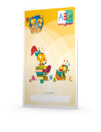 | ZVEZEK LILI IN BINE, veliki A4, črtasti, ABC z velikimi tiskanimi črkami, količina: 1 | Slovenščina
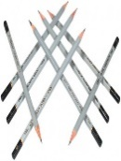 | SVINČNIK, trdota HB, količina: 1 | Slovenščina
 | LESENE BARVICE, količina: 1 | Slovenščina
 | FLOMASTRI, količina: 1 | Slovenščina
 | RADIRKA, količina: 1 | Slovenščina
 | ŠILČEK, količina: 1 | Slovenščina
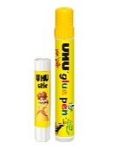 | KOMPLET DVEH LEPIL UHU, Glue Pen, 50 ml + Stic, 8,2 g, količina: 1 | Matematika
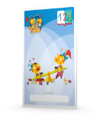 | ZVEZEK LILI IN BINE, veliki A4, 1 cm karo, 123 s številkami, količina: 1 | Matematika
 | RAVNILO NOMA 1, mala šablona, količina: 1 | Matematika
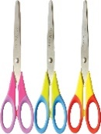 | ŠKARJE, količina: 1 | Matematika
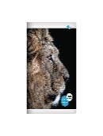 | BELEŽKA, količina: 1 | Spoznavanje okolja
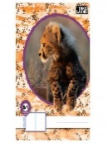 | ZVEZEK TAKO LAHKO S1, veliki A4, brezčrtni, količina: 1 | Spoznavanje okolja
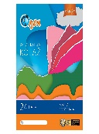 | KOLAŽ PAPIR, velikost A4, 24-barvni, mat, količina: 1 | Likovna umetnost
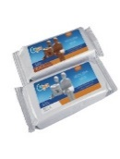 | MODELIRNA MASA, 500 g, bela, količina: 1 | Likovna umetnost
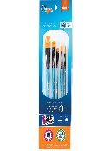 | KOMPLET ČOPIČEV, ploščati št. 10, 14, 18; okrogla št. 6, 8, količina: 1 | Likovna umetnost
 | RISALNI BLOK, 20-listni, količina: 1 | Likovna umetnost
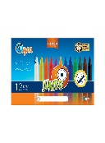 | VOŠČENE BARVICE, količina: 1 | Likovna umetnost
 | VODENE BARVICE, količina: 1 | Likovna umetnost
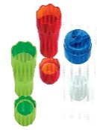 | LONČEK ZA ČOPIČE, količina: 1 | Likovna umetnost
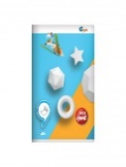 | ZVEZEK, veliki A4, 40-listni, brezčrtni, količina: 1 | Glasbena umetnost
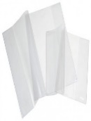 | OVITEK, veliki A4, plastični, količina: 4
 | OVITEK, mali A6, plastični, za beležko, količina: 1
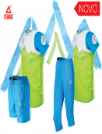 | KOMPLET ŠPORTNE OPREME, količina: 1 | Šport
 | ŠOLSKA TORBA, količina: 1 | Ostalo
 | PERESNICA, količina: 1 | Ostalo
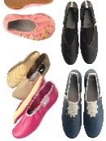 | ŠOLSKI COPATI, količina: 1 | Ostalo
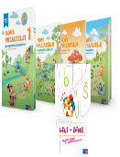 | Več avtorjev: LILI IN BINE: NOVI PRIJATELJI 1 - POSEBNI KOMPLET, samostojni delovni zvezki za slovenščino, matematiko in spoznavanje okolja s kodo in prilogami v škatli + 1. del delovnega zvezka za opismenjevanje, založba ROKUS-KLETT, količina: 1 | Učni kompleti Kopija-nova
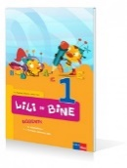 | M. Kramarič, M. Kern, M. Pipan: LILI IN BINE 1, učbenik za slovenščino, založba ROKUS-KLETT, količina: 1 | Slovenščina
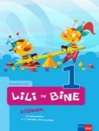 | M. Rajšp, J. Žic: LILI IN BINE 1, učbenik za matematiko, založba ROKUS-KLETT, količina: 1 | Matematika
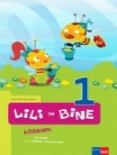 | N. Šefer, V. Kumše: LILI IN BINE 1, učbenik za spoznavanje okolja, založba ROKUS-KLETT, količina: 1 | Spoznavanje okolja

2. RAZRED
 | naziv | predmet
 | Učna gradiva za prvo triado financira Ministrstvo za izobraževanje, znanost in šport. Gradiva boste brezplačno prejeli v šoli. | Učni kompleti Rokus - Klett
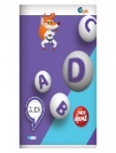 | ZVEZEK, veliki A4, 40-listni, 11 mm črta, količina: 1 | Slovenščina
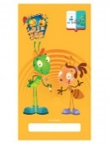 | ZVEZEK LILI IN BINE, veliki A4, črtasti z vmesno črto, ABC z malimi in velikimi pisanimi črkami, količina: 1 | Slovenščina
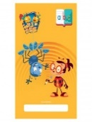 | ZVEZEK LILI IN BINE, veliki A4, črtasti z vmesno črto, ABC z malimi tiskanimi črkami, količina: 1 | Slovenščina
 | SVINČNIK, trdota HB, količina: 1 | Slovenščina
 | NALIVNO PERO, količina: 1 | Slovenščina
 | VLOŽKI ZA NALIVNO PERO, količina: 1 | Slovenščina
 | BRISALNIK ČRNILA, količina: 1 | Slovenščina
 | LESENE BARVICE, količina: 1 | Slovenščina
 | FLOMASTRI, količina: 1 | Slovenščina
 | RADIRKA, količina: 1 | Slovenščina
 | ŠILČEK, količina: 1 | Slovenščina
 | MAPA A4, z elastiko, količina: 1 | Matematika
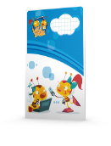 | ZVEZEK LILI IN BINE, veliki A4, 1 cm karo, količina: 1 | Matematika
 | RAVNILO NOMA 1, mala šablona, količina: 1 | Matematika
 | ŠKARJE, količina: 1 | Matematika
 | BELEŽKA, količina: 1 | Spoznavanje okolja
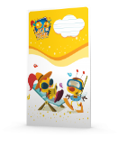 | ZVEZEK LILI IN BINE, veliki A4, črtasti z vmesno črto na obeh straneh, količina: 1 | Spoznavanje okolja
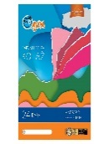 | KOLAŽ PAPIR, velikost A4, 24-barvni, mat, količina: 1 | Likovna umetnost
 | MODELIRNA MASA, 500 g, bela, količina: 1 | Likovna umetnost
 | PALETA, za mešanje barv, količina: 1 | Likovna umetnost
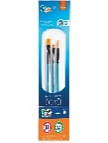 | KOMPLET ČOPIČEV, ploščati št. 14; okrogla št. 6, 10, količina: 1 | Likovna umetnost
 | RISALNI BLOK, 20-listni, količina: 1 | Likovna umetnost
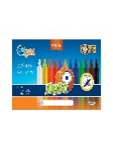 | VOŠČENE BARVICE, količina: 1 | Likovna umetnost
 | TEMPERA BARVICE, količina: 1 | Likovna umetnost
 | LEPILO STIC, količina: 2 | Likovna umetnost
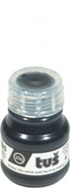 | ČRNI TUŠ, količina: 1 | Likovna umetnost
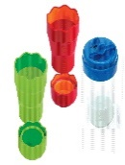 | LONČEK ZA ČOPIČE, količina: 1 | Likovna umetnost
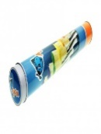 | KOVINSKA TUBA ZA SHRANJEVANJE ČOPIČEV, količina: 1 | Likovna umetnost
 | ZVEZEK, veliki A4, 40-listni, brezčrtni, količina: 1 | Glasbena umetnost
 | OVITEK, veliki A4, plastični, količina: 6
 | OVITEK, mali A6, plastični, za beležko, količina: 1
 | ŠOLSKI NAHRBTNIK, količina: 1 | Ostalo
 | PERESNICA, količina: 1 | Ostalo
 | ŠOLSKI COPATI, količina: 1 | Ostalo
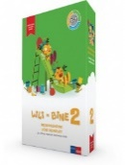 | M. Kramarič, M. Kern, et al.: LILI IN BINE 2, OSNOVNI KOMPLET - samostojni delovni zvezki, s prilogo za angleščino, brezplačnimi prilogami + koda za LILIBI v škatli, založba ROKUS-KLETT, količina: 1 | Učni kompleti Rokus - Klett
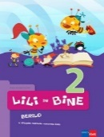 | M. Kordigel Aberšek: LILI IN BINE 2, berilo, založba ROKUS-KLETT, količina: 1 | Slovenščina

3. RAZRED
 | naziv | predmet
 | Učna gradiva za prvo triado financira Ministrstvo za izobraževanje, znanost in šport. Gradiva boste brezplačno prejeli v šoli. | Ostalo
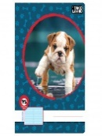 | ZVEZEK TAKO LAHKO P3, veliki A4, črtasti z vmesno črto na obeh straneh, količina: 2 | Slovenščina
 | SVINČNIK, trdota HB, količina: 1 | Slovenščina
 | KEMIČNI SVINČNIK, rdeč, količina: 1 | Slovenščina
 | NALIVNO PERO, količina: 1 | Slovenščina
 | VLOŽKI ZA NALIVNO PERO, količina: 1 | Slovenščina
 | BRISALNIK ČRNILA, količina: 1 | Slovenščina
 | LESENE BARVICE, količina: 1 | Slovenščina
 | FLOMASTRI, količina: 1 | Slovenščina
 | RADIRKA, količina: 1 | Slovenščina
 | ŠILČEK, količina: 1 | Slovenščina
 | MAPA A4, z elastiko, količina: 1 | Matematika
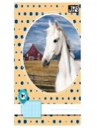 | ZVEZEK TAKO LAHKO R1, veliki A4, 1 cm karo, količina: 1 | Matematika
 | RAVNILO NOMA 1, mala šablona, količina: 1 | Matematika
 | ŠKARJE, količina: 1 | Matematika
 | BELEŽKA, količina: 1 | Spoznavanje okolja
 | ZVEZEK LILI IN BINE, veliki A4, črtasti z vmesno črto na obeh straneh, količina: 1 | Spoznavanje okolja
 | KOLAŽ PAPIR, velikost A4, 24-barvni, mat, količina: 1 | Likovna umetnost
 | MODELIRNA MASA, 500 g, bela, količina: 1 | Likovna umetnost
 | PALETA, za mešanje barv, količina: 1 | Likovna umetnost
 | KOMPLET ČOPIČEV, ploščati št. 14; okrogla št. 6, 10, količina: 1 | Likovna umetnost
 | RISALNI BLOK, 20-listni, količina: 1 | Likovna umetnost
 | VOŠČENE BARVICE, količina: 1 | Likovna umetnost
 | TEMPERA BARVICE, količina: 1 | Likovna umetnost
 | LEPILO STIC, količina: 2 | Likovna umetnost
 | ČRNI TUŠ, količina: 1 | Likovna umetnost
 | LONČEK ZA ČOPIČE, količina: 1 | Likovna umetnost
 | KOVINSKA TUBA ZA SHRANJEVANJE ČOPIČEV, količina: 1 | Likovna umetnost
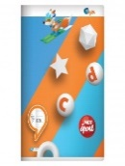 | ZVEZEK, veliki A4, 40-listni, črtasti z vmesno črto in brezčrtni v enem, količina: 1 | Glasbena umetnost
 | OVITEK, veliki A4, plastični, količina: 5
 | OVITEK, mali A6, plastični, za beležko, količina: 1
 | VREČKA ZA ŠPORTNO OPREMO, količina: 1 | Šport
 | KOMPLET ŠPORTNE OPREME, količina: 1 | Šport
 | ŠOLSKI NAHRBTNIK, količina: 1 | Ostalo
 | PERESNICA, količina: 1 | Ostalo
 | ŠOLSKI COPATI, količina: 1 | Ostalo
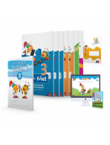 | M. Kramarič, M. Kern, et al.: LILI IN BINE 3, KOMPLET A, samostojni delovni zvezki za slovenščino, matematiko, okolje in glasbo s prilogo Mala knjižica poskusov in opazovanj 3 in s prilogo za angleščino, brezplačno prilogo + koda LILIBI, založba ROKUS-KLETT, količina: 1 | Učni kompleti Rokus - Klett
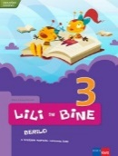 | M. Kordigel, I. Saksida: LILI IN BINE 3, berilo, založba ROKUS-KLETT, količina: 1 | Slovenščina

4. RAZRED
 | naziv | predmet
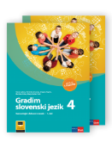 | N. Cajhen, N. Drusany, D. Kapko et. al.: GRADIM SLOVENSKI JEZIK 4 - IZDAJA S PLUSOM, samostojni delovni zvezek za slovenščino, založba ROKUS-KLETT, količina: 1 | Slovenščina
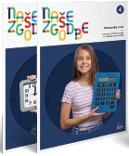 | NAŠE ZGODBE 4, samostojni delovni zvezek za matematiko z e-gradivom, 2 dela, založba DZS, količina: 1 | Matematika
 | Nina Lauder et al.: YOUNG EXPLORERS 1, delovni zvezek za angleščino, založba MKT, količina: 1 | Angleščina
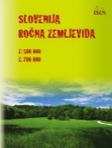 | M. Žerovnik: ROČNA ZEMLJEVIDA SLOVENIJE 1:500.000 in 1:725.000, plastificiran, s flomastrom in gobico, založba DZS, količina: 1 | Družba
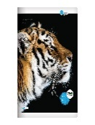 | ZVEZEK, veliki A4, 80-listni, črtasti, količina: 1 | Slovenščina
 | BELEŽKA, količina: 1 | Slovenščina
 | MAPA A4, z elastiko, količina: 1 | Slovenščina
 | SVINČNIK, trdota HB, količina: 1 | Slovenščina
 | KEMIČNI SVINČNIK, rdeč, količina: 1 | Slovenščina
 | NALIVNO PERO, količina: 1 | Slovenščina
 | VLOŽKI ZA NALIVNO PERO, količina: 1 | Slovenščina
 | BRISALNIK ČRNILA, količina: 1 | Slovenščina
 | LESENE BARVICE, količina: 1 | Slovenščina
 | FLOMASTRI, količina: 1 | Slovenščina
 | RADIRKA, količina: 1 | Slovenščina
 | ŠILČEK, količina: 1 | Slovenščina
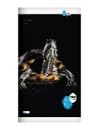 | ZVEZEK, veliki A4, 50-listni, mali karo, količina: 1 | Matematika
 | RAVNILO NOMA 5, velika šablona, količina: 1 | Matematika
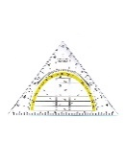 | RAVNILO GEOTRIKOTNIK, količina: 1 | Matematika
 | ŠESTILO, količina: 1 | Matematika
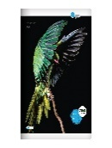 | ZVEZEK, veliki A4, 50-listni, črtasti, količina: 1 | Angleščina
 | ZVEZEK, veliki A4, 50-listni, črtasti, količina: 1 | Družba
 | ZVEZEK, veliki A4, 50-listni, črtasti, količina: 1 | Naravoslovje in tehnika
 | KOLAŽ PAPIR, velikost A4, 24-barvni, mat, količina: 1 | Likovna umetnost
 | MODELIRNA MASA, 500 g, bela, količina: 1 | Likovna umetnost
 | PALETA, za mešanje barv, količina: 1 | Likovna umetnost
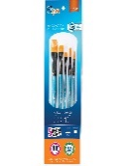 | KOMPLET ČOPIČEV, ploščati št. 10, 14, 18; okrogla št. 6, 8, količina: 1 | Likovna umetnost
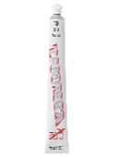 | TEMPERA BARVA AERO, pos. bela 110, 42 ml, količina: 1 | Likovna umetnost
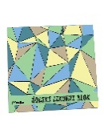 | BLOK ZA LIKOVNO VZGOJO, velikost A3, 30-listni, RADEČE, količina: 1 | Likovna umetnost
 | VOŠČENE BARVICE, količina: 1 | Likovna umetnost
 | TEMPERA BARVICE, količina: 1 | Likovna umetnost
 | LESENE BARVICE, količina: 1 | Likovna umetnost
 | FLOMASTRI, količina: 1 | Likovna umetnost
 | LEPILO STIC, količina: 1 | Likovna umetnost
 | ŠKARJE, količina: 1 | Likovna umetnost
 | ČRNI TUŠ, količina: 1 | Likovna umetnost
 | LONČEK ZA ČOPIČE, količina: 1 | Likovna umetnost
 | ZVEZEK, veliki A4, 50-listni, črtasti, količina: 1 | Glasbena umetnost
 | OVITEK, veliki A4, plastični, količina: 6
 | OVITEK, mali A6, plastični, za beležko, količina: 1
 | KOMPLET ŠPORTNE OPREME, količina: 1 | Šport
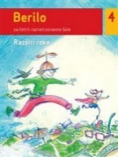 | B. Golob, M. Honzak, I. Saksida et al.: BERILO 4 RAZŠIRI ROKE, berilo za 4. razred, založba MKZ, količina: 1 | Slovenščina
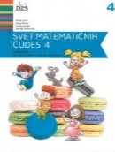 | M. Cotič et al.: SVET MATEMATIČNIH ČUDES 4, učbenik za matematiko, založba DZS, količina: 1 | Matematika
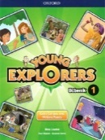 | Nina Lauder et al.: YOUNG EXPLORERS 1, učbenik za angleščino, založba MKT, količina: 1 | Angleščina
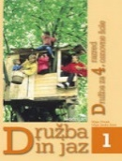 | O. Janša Zorn, M. Umek: DRUŽBA IN JAZ 1, učbenik za 4. razred, prenovljen, založba MODRIJAN, količina: 1 | Družba
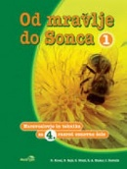 | D. Krnel et al.: OD MRAVLJE DO SONCA 1, učbenik za naravoslovje in tehniko v 4. razredu, založba MODRIJAN, količina: 1 | Naravoslovje in tehnika
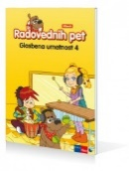 | T. Mraz Novak, dr. J. Lango: RADOVEDNIH PET 4, učbenik za glasbeno umetnost, založba ROKUS-KLETT, količina: 1 | Glasbena umetnost

5. RAZRED
 | naziv | predmet
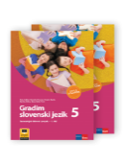 | D. Kapko et al.: GRADIM SLOVENSKI JEZIK 5 - IZDAJA S PLUSOM, samostojni delovni zvezek za slovenščino, založba ROKUS-KLETT, količina: 1 | Slovenščina
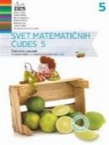 | M. Cotič et al.: SVET MATEMATIČNIH ČUDES 5, delovni zvezek za matematiko, 2 dela, založba DZS, količina: 1 | Matematika
 | Nina Lauder et al.: YOUNG EXPLORERS 2, delovni zvezek za angleščino, založba MKT, količina: 1 | Angleščina
 | ZVEZEK, veliki A4, 50-listni, črtasti, količina: 1 | Slovenščina
 | BELEŽKA, količina: 1 | Slovenščina
 | MAPA A4, z elastiko, količina: 1 | Slovenščina
 | SVINČNIK, trdota HB, količina: 1 | Slovenščina
 | KEMIČNI SVINČNIK, rdeč, količina: 1 | Slovenščina
 | NALIVNO PERO, količina: 1 | Slovenščina
 | VLOŽKI ZA NALIVNO PERO, količina: 1 | Slovenščina
 | BRISALNIK ČRNILA, količina: 1 | Slovenščina
 | LESENE BARVICE, količina: 1 | Slovenščina
 | FLOMASTRI, količina: 1 | Slovenščina
 | RADIRKA, količina: 1 | Slovenščina
 | ŠILČEK, količina: 1 | Slovenščina
 | ZVEZEK, veliki A4, 50-listni, mali karo, količina: 1 | Matematika
 | RAVNILO NOMA 5, velika šablona, količina: 1 | Matematika
 | RAVNILO GEOTRIKOTNIK, količina: 1 | Matematika
 | ŠKARJE, količina: 1 | Matematika
 | ŠESTILO, količina: 1 | Matematika
 | ZVEZEK, veliki A4, 50-listni, črtasti, količina: 1 | Angleščina
 | ZVEZEK, veliki A4, 50-listni, črtasti, količina: 1 | Družba
 | ZVEZEK, veliki A4, 50-listni, črtasti, količina: 1 | Naravoslovje in tehnika
 | ZVEZEK, veliki A4, 50-listni, črtasti, količina: 1 | Gospodinjstvo
 | KOLAŽ PAPIR, velikost A4, 24-barvni, mat, količina: 1 | Likovna umetnost
 | MODELIRNA MASA, 500 g, bela, količina: 1 | Likovna umetnost
 | PALETA, za mešanje barv, količina: 1 | Likovna umetnost
 | KOMPLET ČOPIČEV, ploščati št. 10, 14, 18; okrogla št. 6, 8, količina: 1 | Likovna umetnost
 | TEMPERA BARVA AERO, pos. bela 110, 42 ml, količina: 1 | Likovna umetnost
 | BLOK ZA LIKOVNO VZGOJO, velikost A3, 30-listni, RADEČE, količina: 1 | Likovna umetnost
 | VOŠČENE BARVICE, količina: 1 | Likovna umetnost
 | TEMPERA BARVICE, količina: 1 | Likovna umetnost
 | LESENE BARVICE, količina: 1 | Likovna umetnost
 | FLOMASTRI, količina: 1 | Likovna umetnost
 | LEPILO STIC, količina: 1 | Likovna umetnost
 | ŠKARJE, količina: 1 | Likovna umetnost
 | ČRNI TUŠ, količina: 1 | Likovna umetnost
 | LONČEK ZA ČOPIČE, količina: 1 | Likovna umetnost
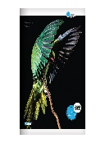 | ZVEZEK, veliki A4, 50-listni, črtasti, količina: 1 | Glasbena umetnost
 | OVITEK, veliki A4, plastični, količina: 7
 | OVITEK, mali A6, plastični, za beležko, količina: 1
 | KOMPLET ŠPORTNE OPREME, količina: 1 | Šport
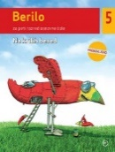 | B. Golob, M. Kordigel Aberšek, I. Saksida: BERILO 5 NA KRILIH BESED, berilo za 5. razred, prenovljen, založba MKZ, količina: 1 | Slovenščina
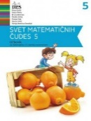 | M. Cotič et al.: SVET MATEMATIČNIH ČUDES 5, učbenik za matematiko, prenovljen, založba DZS, količina: 1 | Matematika
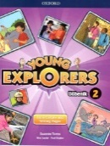 | Nina Lauder et al.: YOUNG EXPLORERS 2, učbenik za angleščino, založba MKT, količina: 1 | Angleščina
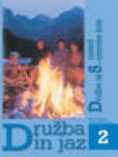 | M. Umek, O. Janša Zorn: DRUŽBA IN JAZ 2, učbenik za 5. razred, prenovljen, založba MODRIJAN, količina: 1 | Družba
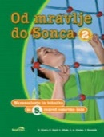 | D. Krnel et al.: OD MRAVLJE DO SONCA 2, učbenik za naravoslovje in tehniko v 5. razredu, založba MODRIJAN, količina: 1 | Naravoslovje in tehnika
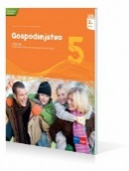 | G. Torkar, P. B. Opaškar: GOSPODINJSTVO 5, učbenik, prenovljen, založba ROKUS-KLETT, količina: 1 | Gospodinjstvo
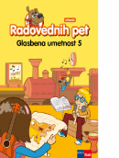 | T. Mraz Novak, dr. J. Lango: RADOVEDNIH PET 5, učbenik za glasbeno umetnost, založba ROKUS-KLETT, količina: 1 | Glasbena umetnost

6. RAZRED
 | naziv | predmet
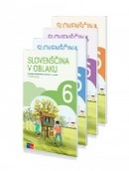 | V. Kumer, Č. Močivnik, M. Smolej, T. Koncilija: SLOVENŠČINA V OBLAKU 6, samostojni delovni zvezek za slovenščino, 4 deli, založba ROKUS-KLETT, količina: 1 | Slovenščina
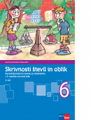 | T. Končan, V. Moderc, R. Strojan: SKRIVNOSTI ŠTEVIL IN OBLIK 6, samostojni delovni zvezek za matematiko, 4 deli, založba ROKUS-KLETT, količina: 1 | Matematika
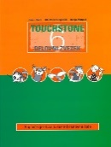 | J. Skela, A. Gvardjančič, D. Marguč: TOUCHSTONE 6, delovni zvezek za angleščino, založba ZO, količina: 1 | Angleščina
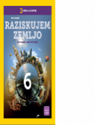 | H. Verdev: RAZISKUJEM ZEMLJO 6, samostojni delovni zvezek za geografijo, založba ROKUS-KLETT, količina: 1 | Geografija
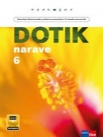 | B. Barbo: DOTIK NARAVE 6, samostojni delovni zvezek za naravoslovje, založba ROKUS-KLETT, količina: 1 | Naravoslovje
 | ZVEZEK, veliki A4, 50-listni, črtasti, količina: 1 | Slovenščina
 | ZVEZEK, veliki A4, 50-listni, mali karo, količina: 1 | Matematika
 | RAVNILO GEOTRIKOTNIK, količina: 1 | Matematika
 | ŠESTILO, količina: 1 | Matematika
 | TEHNIČNI KALKULATOR, dvovrstični, količina: 1 | Matematika
 | ZVEZEK, veliki A4, 50-listni, črtasti, količina: 1 | Angleščina
 | ZVEZEK, veliki A4, 50-listni, črtasti, količina: 1 | Geografija
 | ZVEZEK, veliki A4, 50-listni, črtasti, količina: 1 | Zgodovina
 | ZVEZEK, veliki A4, 50-listni, črtasti, količina: 1 | Gospodinjstvo
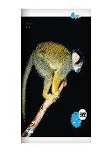 | ZVEZEK, veliki A4, 50-listni, brezčrtni, s črtalnikom, količina: 1 | Tehnika in tehnologija
 | ZVEZEK, veliki A4, 50-listni, brezčrtni, s črtalnikom, količina: 1 | Likovna umetnost
 | KOLAŽ PAPIR, velikost A4, 24-barvni, mat, količina: 1 | Likovna umetnost
 | MODELIRNA MASA, 500 g, bela, količina: 1 | Likovna umetnost
 | PALETA, za mešanje barv, količina: 1 | Likovna umetnost
 | KOMPLET ČOPIČEV, ploščati št. 10, 14, 18; okrogla št. 6, 8, količina: 1 | Likovna umetnost
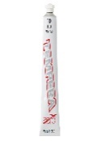 | TEMPERA BARVA AERO, pos. bela 110, 42 ml, količina: 1 | Likovna umetnost
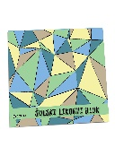 | BLOK ZA LIKOVNO VZGOJO, velikost A3, 30-listni, RADEČE, količina: 1 | Likovna umetnost
 | VOŠČENE BARVICE, količina: 1 | Likovna umetnost
 | TEMPERA BARVICE, količina: 1 | Likovna umetnost
 | SVINČNIK, trdota HB, količina: 1 | Likovna umetnost
 | LESENE BARVICE, količina: 1 | Likovna umetnost
 | FLOMASTRI, količina: 1 | Likovna umetnost
 | LEPILO STIC, količina: 1 | Likovna umetnost
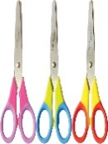 | ŠKARJE, količina: 1 | Likovna umetnost
 | LINOLEJ, A5 (148 x 210 mm), količina: 1 | Likovna umetnost
 | ČRNI TUŠ, količina: 1 | Likovna umetnost
 | LONČEK ZA ČOPIČE, količina: 1 | Likovna umetnost
 | ZVEZEK, veliki A4, 50-listni, črtasti, količina: 1 | Glasbena umetnost
 | OVITEK, veliki A4, plastični, količina: 9
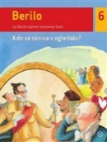 | B. Golob, V. Medved Udovič et al.: BERILO 6 KDO SE SKRIVA V OGLEDALU?, berilo za 6. razred, založba MKZ, količina: 1 | Slovenščina
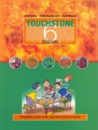 | J. Skela, A. Gvardjančič, D. Marguč: TOUCHSTONE 6, učbenik za angleščino, založba ZO, količina: 1 | Angleščina
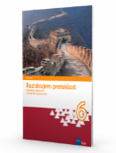 | H. Verdev: RAZISKUJEM PRETEKLOST 6, učbenik za zgodovino, posodobljen, založba ROKUS-KLETT, količina: 1 | Zgodovina
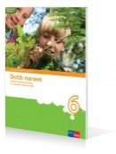 | I. Devetak, M. Kovič, G. Torkar: DOTIK NARAVE 6, učbenik za naravoslovje, založba ROKUS-KLETT, količina: 1 | Naravoslovje
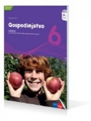 | S. Kostanjevec: GOSPODINJSTVO 6, učbenik, prenovljen, založba ROKUS-KLETT, količina: 1 | Gospodinjstvo
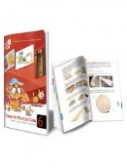 | S. Fošnarič et al.: TEHNIKA IN TEHNOLOGIJA 6, učbenik, POSODOBLJEN, založba IZOTECH, količina: 1 | Tehnika in tehnologija
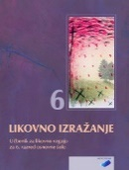 | T. Tacol, Č. Frelih, J. Muhovič, D. Zupančič: LIKOVNO IZRAŽANJE 6, učbenik, prenovljen, založba KARANTANIJA DEBORA, količina: 1 | Likovna umetnost
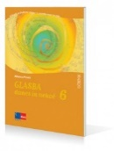 | A. Pesek: GLASBA DANES IN NEKOČ 6, učbenik z dodatkom za prenovljen UN, prenovljen, založba ROKUS-KLETT, količina: 1 | Glasbena umetnost

7. RAZRED
 | naziv | predmet
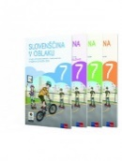 | V. Kumer, A. Markovič, M.a Šebjanič Oražen, M. Smolej, I. Hodnik, Č. Močivnik: SLOVENŠČINA V OBLAKU 7, samostojni delovni zvezek za slovenščino, 4 deli, založba ROKUS-KLETT, količina: 1 | Slovenščina
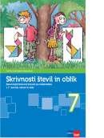 | T. Končan, V. Moderc, R. Strojan: SKRIVNOSTI ŠTEVIL IN OBLIK 7, samostojni delovni zvezek za matematiko, 5 delov, založba ROKUS-KLETT, količina: 1 | Matematika
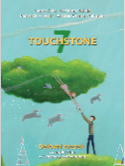 | L. King Videtič, J. Skela: TOUCHSTONE 7, delovni zvezek za angleščino, 3. izdaja, založba TANGRAM, količina: 1 | Angleščina
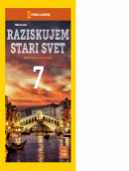 | H. Verdev: RAZISKUJEM STARI SVET 7, samostojni delovni zvezek za geografijo, založba ROKUS-KLETT, količina: 1 | Geografija
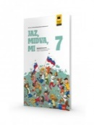 | E. Tawitian, D. G. Mahmoud, M. Zupančič: JAZ, MIDVA, MI 7, samostojni delovni zvezek za domovinsko in državljanko kulturo ter etiko, založba ROKUS-KLETT, količina: 1 | Domovinska in državljanska kultura in etika
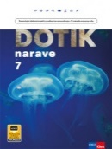 | DOTIK NARAVE 7, samostojni delovni zvezek, NOVO 2018, založba ROKUS-KLETT, količina: 1 | Naravoslovje
 | ZVEZEK, veliki A4, 50-listni, črtasti, količina: 2 | Slovenščina
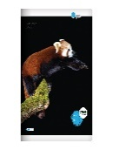 | ZVEZEK, veliki A4, 80-listni, mali karo, količina: 1 | Matematika
 | RAVNILO GEOTRIKOTNIK, količina: 1 | Matematika
 | ŠESTILO, količina: 1 | Matematika
 | TEHNIČNI KALKULATOR, dvovrstični, količina: 1 | Matematika
 | ZVEZEK, veliki A4, 50-listni, črtasti, količina: 1 | Angleščina
 | ZVEZEK, veliki A4, 50-listni, črtasti, količina: 1 | Geografija
 | ZVEZEK, veliki A4, 50-listni, črtasti, količina: 1 | Zgodovina
 | ZVEZEK, veliki A4, 50-listni, črtasti, količina: 1 | Domovinska in državljanska kultura in etika
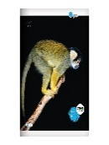 | ZVEZEK, veliki A4, 50-listni, brezčrtni, s črtalnikom, količina: 1 | Likovna umetnost
 | KOLAŽ PAPIR, velikost A4, 24-barvni, mat, količina: 1 | Likovna umetnost
 | MODELIRNA MASA, 500 g, bela, količina: 1 | Likovna umetnost
 | PALETA, za mešanje barv, količina: 1 | Likovna umetnost
 | KOMPLET ČOPIČEV, ploščati št. 10, 14, 18; okrogla št. 6, 8, količina: 1 | Likovna umetnost
 | SVINČNIK, trdota 2B, količina: 1 | Likovna umetnost
 | RISALNI BLOK, 20-listni, količina: 1 | Likovna umetnost
 | TEMPERA BARVICE, količina: 1 | Likovna umetnost
 | FLOMASTRI, količina: 1 | Likovna umetnost
 | LEPILO STIC, količina: 1 | Likovna umetnost
 | ŠKARJE, količina: 1 | Likovna umetnost
 | LINOLEJ, A4 (210 x 297 mm), količina: 1 | Likovna umetnost
 | ČRNI TUŠ, količina: 1 | Likovna umetnost
 | LONČEK ZA ČOPIČE, količina: 1 | Likovna umetnost
 | ZVEZEK, veliki A4, 50-listni, črtasti, količina: 1 | Glasbena umetnost
 | OVITEK, veliki A4, plastični, količina: 9
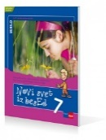 | M. M. Blažić et al.: NOVI SVET IZ BESED 7, berilo, založba ROKUS-KLETT, količina: 1 | Slovenščina
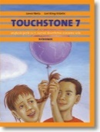 | L. King Videtič, J. Skela: TOUCHSTONE 7, učbenik za angleščino z e - dodatkom, založba TANGRAM, količina: 1 | Angleščina
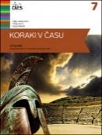 | O. Janša Zorn, M. Zorn, D. Mihelič: KORAKI V ČASU 7, učbenik za zgodovino, založba DZS, količina: 1 | Zgodovina
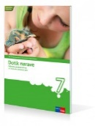 | I. Devetak, L. Rozman, M. Sopotnik, K. Susman: DOTIK NARAVE 7, učbenik za naravoslovje, založba ROKUS-KLETT, količina: 1 | Naravoslovje
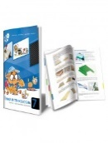 | S. Fošnarič, J. Virtič, D. Slukan: TEHNIKA IN TEHNOLOGIJA 7, učbenik, POSODOBLJEN, založba IZOTECH, količina: 1 | Tehnika in tehnologija
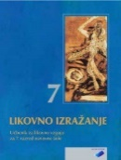 | T. Tacol, Č. Frelih, J. Muhovič: LIKOVNO IZRAŽANJE 7, učbenik, prenovljen, založba KARANTANIJA DEBORA, količina: 1 | Likovna umetnost
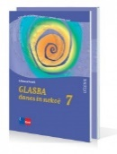 | A. Pesek: GLASBA DANES IN NEKOČ 7, učbenik z dodatkom za prenovljen UN, založba ROKUS-KLETT, količina: 1 | Glasbena umetnost

8. RAZRED
 | naziv | predmet
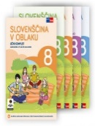 | A. Markovič, T. Žagar Pernar, J. Jerovšek, M. Smolej: SLOVENŠČINA V OBLAKU 8, samostojni delovni zvezek za slovenščino, 4 deli, založba ROKUS-KLETT, količina: 1 | Slovenščina
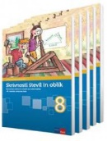 | T. Končan, V. Modrec, R. Strojan: SKRIVNOSTI ŠTEVIL IN OBLIK 8, samostojni delovni zvezek za matematiko, 5 delov, založba ROKUS-KLETT, količina: 1 | Matematika
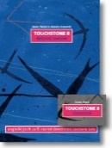 | J. Skela: TOUCHSTONE 8, delovni zvezek za angleščino, založba TANGRAM, količina: 1 | Angleščina
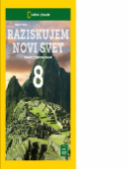 | H. Verdev: RAZISKUJEM NOVI SVET 8, samostojni delovni zvezek za geografijo, založba ROKUS-KLETT, količina: 1 | Geografija
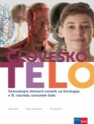 | M. Kreft, M. Stojan Dolar, D. Fon: ČLOVEŠKO TELO, samostojni delovni zvezek za biologijo v 8. razredu, založba ROKUS-KLETT, količina: 1 | Biologija
 | ZVEZEK, veliki A4, 50-listni, črtasti, količina: 1 | Slovenščina
 | ZVEZEK, veliki A4, 50-listni, mali karo, količina: 1 | Matematika
 | RAVNILO GEOTRIKOTNIK, količina: 1 | Matematika
 | ŠESTILO, količina: 1 | Matematika
 | TEHNIČNI KALKULATOR, dvovrstični, količina: 1 | Matematika
 | ZVEZEK, veliki A4, 50-listni, črtasti, količina: 1 | Angleščina
 | ZVEZEK, veliki A4, 50-listni, črtasti, količina: 1 | Geografija
 | ZVEZEK, veliki A4, 50-listni, črtasti, količina: 1 | Zgodovina
 | ZVEZEK, veliki A4, 50-listni, črtasti, količina: 1 | Domovinska in državljanska kultura in etika
 | ZVEZEK, veliki A4, 50-listni, črtasti, količina: 1 | Biologija
 | ZVEZEK, veliki A4, 50-listni, mali karo, količina: 1 | Fizika
 | RAVNILO GEOTRIKOTNIK, količina: 1 | Fizika
 | TEHNIČNI KALKULATOR, dvovrstični, količina: 1 | Fizika
 | ZVEZEK, veliki A4, 80-listni, črtasti, količina: 1 | Kemija
 | ZVEZEK, veliki A4, 50-listni, brezčrtni, s črtalnikom, količina: 1 | Likovna umetnost
 | MODELIRNA MASA, 500 g, rjava, količina: 1 | Likovna umetnost
 | PALETA, za mešanje barv, količina: 1 | Likovna umetnost
 | KOMPLET ČOPIČEV, ploščati št. 10, 14, 18; okrogla št. 6, 8, količina: 1 | Likovna umetnost
 | SVINČNIK, trdota 3B, količina: 1 | Likovna umetnost
 | TEMPERA BARVA AERO, pos. bela 110, 42 ml, količina: 1 | Likovna umetnost
 | RISALNI BLOK, 20-listni, količina: 1 | Likovna umetnost
 | TEMPERA BARVICE, količina: 1 | Likovna umetnost
 | SVINČNIK, trdota HB, količina: 1 | Likovna umetnost
 | LEPILO STIC, količina: 1 | Likovna umetnost
 | ŠKARJE, količina: 1 | Likovna umetnost
 | LONČEK ZA ČOPIČE, količina: 1 | Likovna umetnost
 | ZVEZEK, veliki A4, 50-listni, črtasti, količina: 1 | Glasbena umetnost
 | OVITEK, veliki A4, plastični, količina: 11
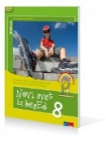 | M. M. Blažić et al.: NOVI SVET IZ BESED 8, berilo, založba ROKUS-KLETT, količina: 1 | Slovenščina
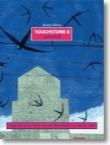 | J. Skela: TOUCHSTONE 8, učbenik za angleščino z e - dodatkom, založba TANGRAM, količina: 1 | Angleščina
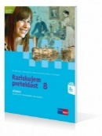 | J. Razpotnik, D. Snoj: RAZISKUJEM PRETEKLOST 8, učbenik za zgodovino, založba ROKUS-KLETT, količina: 1 | Zgodovina
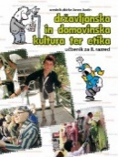 | M. Čepič Vogrinčič et al.: DRŽAVLJANSKA IN DOMOVINSKA KULTURA TER ETIKA 8, učbenik, založba I2, količina: 1 | Domovinska in državljanska kultura in etika
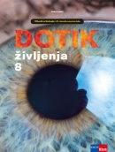 | I. Devetak, L. Rozman et al.: DOTIK ŽIVLJENJA 8, učbenik za biologijo, prenova 2018, založba ROKUS-KLETT, količina: 1 | Biologija
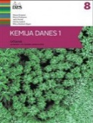 | M. Graunar et al.: KEMIJA DANES 1, učbenik, prenovljen, založba DZS, količina: 1 | Kemija
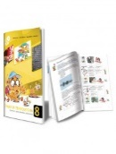 | S. Fošnarič et al.: TEHNIKA IN TEHNOLOGIJA 8, učbenik, POSODOBLJEN, založba IZOTECH, količina: 1 | Tehnika in tehnologija
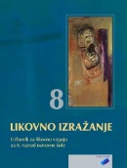 | T. Tacol, Č. Frelih, J. Muhovič: LIKOVNO IZRAŽANJE 8, učbenik, prenovljen, založba KARANTANIJA DEBORA, količina: 1 | Likovna umetnost
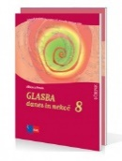 | A. Pesek: GLASBA DANES IN NEKOČ 8, učbenik z dodatkom za prenovljen UN, prenovljen, založba ROKUS-KLETT, količina: 1 | Glasbena umetnost

9. RAZRED
 | naziv | predmet
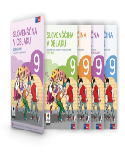 | M. Stritar Kučuk, A. Markovič, T. Žagar Pernar, dr. M. Smolej, dr. M. Šebjanič Oražen: SLOVENŠČINA V OBLAKU 9, samostojni delovni zvezek za slovenščino, 4 deli, založba ROKUS-KLETT, količina: 1 | Slovenščina
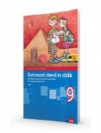 | T. Končan, V. Moderc, R. Strojan: SKRIVNOSTI ŠTEVIL IN OBLIK 9, samostojni delovni zvezek za matematiko, 5 delov, založba ROKUS-KLETT, količina: 1 | Matematika
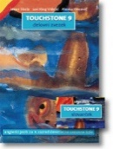 | J. Skela: TOUCHSTONE 9, delovni zvezek za angleščino, založba TANGRAM, količina: 1 | Angleščina
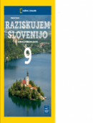 | H. Verdev: RAZISKUJEM SLOVENIJO 9, samostojni delovni zvezek za geografijo, založba ROKUS-KLETT, količina: 1 | Geografija
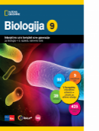 | D. Fon, B. Urbančič: BIOLOGIJA 9, interaktivni učni komplet nove generacije za biologijo v 9. razredu osnovne šole, založba ROKUS-KLETT, količina: 1 | Biologija
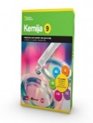 | KEMIJA 9, interaktivni učni komplet nove generacije za kemijo v 9. razredu, založba ROKUS-KLETT, količina: 1 | Kemija
 | ZVEZEK, veliki A4, 50-listni, črtasti, količina: 1 | Slovenščina
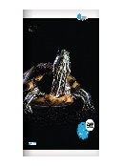 | ZVEZEK, veliki A4, 50-listni, mali karo, količina: 1 | Matematika
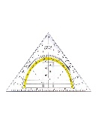 | RAVNILO GEOTRIKOTNIK, količina: 1 | Matematika
 | ŠESTILO, količina: 1 | Matematika
 | RADIRKA, količina: 1 | Matematika
 | ŠILČEK, količina: 1 | Matematika
 | TEHNIČNI KALKULATOR, dvovrstični, količina: 1 | Matematika
 | ZVEZEK, veliki A4, 50-listni, črtasti, količina: 1 | Angleščina
 | ZVEZEK, veliki A4, 50-listni, črtasti, količina: 1 | Geografija
 | ZVEZEK, veliki A4, 50-listni, črtasti, količina: 1 | Zgodovina
 | ZVEZEK, veliki A4, 50-listni, črtasti, količina: 1 | Biologija
 | ZVEZEK, veliki A4, 50-listni, mali karo, količina: 1 | Fizika
 | RAVNILO GEOTRIKOTNIK, količina: 1 | Fizika
 | TEHNIČNI KALKULATOR, dvovrstični, količina: 1 | Fizika
 | ZVEZEK, veliki A4, 50-listni, črtasti, količina: 1 | Kemija
 | ZVEZEK, veliki A4, 50-listni, brezčrtni, s črtalnikom, količina: 1 | Likovna umetnost
 | MODELIRNA MASA, 500 g, bela, količina: 1 | Likovna umetnost
 | PALETA, za mešanje barv, količina: 1 | Likovna umetnost
 | KOMPLET ČOPIČEV, ploščati št. 10, 14, 18; okrogla št. 6, 8, količina: 1 | Likovna umetnost
 | SVINČNIK, trdota 2B, količina: 1 | Likovna umetnost
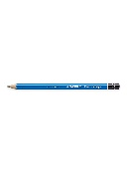 | SVINČNIK, trdota 4B, količina: 1 | Likovna umetnost
 | TEMPERA BARVA AERO, pos. bela 110, 42 ml, količina: 1 | Likovna umetnost
 | RISALNI BLOK, 20-listni, količina: 1 | Likovna umetnost
 | TEMPERA BARVICE, količina: 1 | Likovna umetnost
 | SVINČNIK, trdota HB, količina: 1 | Likovna umetnost
 | LEPILO STIC, količina: 1 | Likovna umetnost
 | LINOLEJ, A5 (148 x 210 mm), količina: 1 | Likovna umetnost
 | LONČEK ZA ČOPIČE, količina: 1 | Likovna umetnost
 | ZVEZEK, veliki A4, 50-listni, črtasti, količina: 1 | Glasbena umetnost
 | OVITEK, veliki A4, plastični, količina: 10
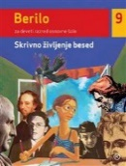 | M. Honzak, V. Medved Udovič et al.: BERILO 9 SKRIVNO ŽIVLJENJE BESED, berilo za 9. razred, založba MKZ, količina: 1 | Slovenščina
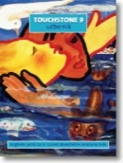 | J. Skela: TOUCHSTONE 9, učbenik za angleščino z e - dodatkom, založba TANGRAM, količina: 1 | Angleščina
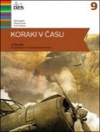 | A. Gabrič, M. Rode, T. Galonja, E. Dolenc: KORAKI V ČASU 9, učbenik za zgodovino, založba DZS, količina: 1 | Zgodovina
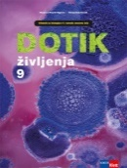 | I. Devetak, L. Rozman et al.: DOTIK ŽIVLJENJA 9, učbenik za biologijo, prenova 2018, založba ROKUS-KLETT, količina: 1 | Biologija
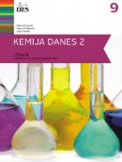 | A. Gabrič, S. A. Glažar, M. Graunar, M. S. Žigon: KEMIJA DANES 2, učbenik za 9. razred, prenovljen, založba DZS, količina: 1 | Kemija
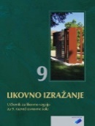 | T. Tacol, Č. Frelih, J. Muhovič: LIKOVNO IZRAŽANJE 9, učbenik, prenovljen, založba KARANTANIJA DEBORA, količina: 1 | Likovna umetnost
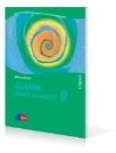 | A. Pesek: GLASBA DANES IN NEKOČ 9, učbenik z dodatkom za prenovljen UN, posodobljen, založba ROKUS-KLETT, količina: 1 | Glasbena umetnost

